Pri analýze sme použili dáta z predmetovej ankety na konci semestra, ktorú vypĺňali študenti psychológie Fakulty sociálních studií. Celkovo bolo zozbieraných 415 dotazníkov a každý predmet hodnotilo priemerne 24,15% študentov, ktorí sa doň zapísali.

Faktorovú analýzu sme urobili na šiestich položkách- predmet ma obohacuje, predmet je užitočný, predmet vyžaduje vysoké pracovné nasadenie, predmet vyžaduje pravidelnú prípravu, predmet by mal ostať v ponuke i v budúcnosti, predmet zvýši pravdepodobnosť ďalšieho uplatnenia. Po spočítaní antiimage matice však mali dve premenné- konkrétne „predmet vyžaduje vysoké nasadenie“ a „predmet vyžaduje pravidelnú prípravu“ na diagonále hodnoty nižšie ako 0,5; na základe čoho sme sa ich rozhodnli vyradiť.

Vzhľadom na povahu testovaných premenných sme predpokladali existenciu jediného faktoru, ktorý by vysvetľoval väčšinu zdieľaného rozptylu.

Kaiser-Meyer-Olkin measure vyšla po vyradení dvoch premenných 0,8; čo je veľmi vysoká hodnota a teda je faktorová analýza pre našu vzorku vhodná. Navyše aj Bartlettov test vyšiel signifikantný (p<0,001), čo tiež povrdzuje zmysluplnosť faktorovej analýzy.

Tabuľka 1 *Korelačná matica*

|  |  |  |  |  |
| --- | --- | --- | --- | --- |
|  | Predmet ma obohacuje | Predmet je užitočný | Mal by ostať v ponuke | Zvýši uplatnenie |
| Predmet ma obohacuje | 1 | 0,97 | 0,85 | 0,8 |
| Predmet je užitočný | 0,97 | 1 | 0,89 | 0,81 |
| Mal by ostať v ponuke | 0,85 | 0,89 | 1 | 0,76 |
| Zvýši uplatnenie | 0,8 | 0,81 | 0,76 | 1 |

Tabuľka 2 *Vysvetlený rozptyl*

|  |  |  |  |  |
| --- | --- | --- | --- | --- |
| Faktory | Eigenvalues | | Extraction Sums of Squared Loadings | |
| Celkom | % vysvetleného rozptylu | Celkom | % vysvetleného rozptylu |
| 1 | 3,54 | 88,46 | 3,38 | 84,58 |
| 2 | 0,26 | 6,58 |  |  |
| 3 | 0,17 | 4,24 |  |  |
| 4 | 0,03 | 0,73 |  |  |

SPSS nám vyextrahovala jeden faktor, ktorý vysvetľuje 84,58% rozptylu. Potvrdzuje nám to aj scree plot, kde nad zlomom je iba jeden faktor. Tento faktor sme nazvali „užitočnosť predmetu“.

Graf 1

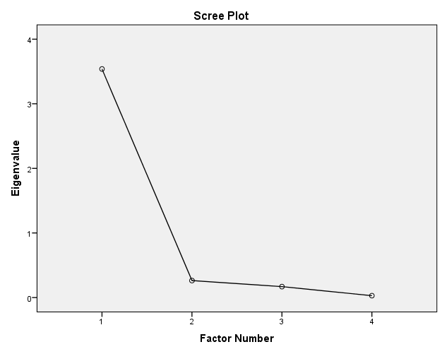

Tabuľka 3 *Faktorová matica*

|  |  |
| --- | --- |
|  | Faktor |
| 1 |
| Predmet je užitočný | 0,99 |
| Predmet ma obohacuje | 0,97 |
| Mal by ostať v ponuke | 0,89 |
| Zvýši uplatnenie | 0,81 |

Chí-kvadrát test dobrej zhody nám vyšiel nesignifikantný (χ2 =0,95; df=2; p=0,62), čo znamená, že nie sú korelácie, ktoré by model nevysvetľoval a je s ním teda adekvátne pracovať.

Cronbachovo α nám vyšlo pre „predmet ma obohacuje“ 0,93; „predmet je užitočný“ α=0,92; „mal by ostať v ponuke“ Cronbachovo α=0,95 a „zvýši moje budúce uplatnenie“ α=0,96. Celková reliabilita je dobrá, nakoľko nám vyšlo Cronbachovo α=0,96; čiže viac ako 0,8.